Progetto Dismissione Positiv

EMISSIONE - ANAGRAFICA

Raccolta dei Requisiti
Gestione ALTRI DATI VITA

INDICE
1. Descrizione Richiesta 4
2 Tabella ‘ALTRI DATI VITA’ 5
3 Scheda Cliente 7
2.1 Accordion ALTRI DATI VITA – Persone Fisiche 7
2.2 Accordion ALTRI DATI VITA – Persone Giuridiche 8
2.3 Accordion ALTRI DATI VITA – POE 8
2.4 Accordion DATI ANTIRICICLAGGIO 9
2.5 Accordion DOCUMENTI DI RICONOSCIMENTO 9
4 Anagrafe Unica 10
3.1 Servizio API consultazione di Anagrafe (in aggiunta a SGU2) 11
3.2 Servizio API aggiornamento di Anagrafe (in aggiunta a SGU8) 11
5 BSA VITA 13
6 AIA 14
7 VITES 15
8 UPLOAD Documento di identità 18
9 Recupero del Pregresso 20
10 Test 21
11 Diagramma di flusso 22
STORIA DELLE MODIFICHE
Versione | Data Emissione | Sintesi Modifica
 | 26/06/2025 | Creazione documento
V1 | 11/07/2025 | Aggiornato sulla base dell’incontro di approfondimento dell’11/07/2025

Descrizione Richiesta

Nell’ambito del Progetto Dismissione Positiv, è necessario intervenire nella gestione delle informazioni presenti nell’Accordion ‘Altri Dati Vita’ di Scheda Cliente, attualmente salvate in Positiv.

In ottica di dismissione di Positiv, queste informazioni dovranno essere salvate in AU.

Di seguito viene dettagliato il processo previsto.

- Anagrafe deve prevedere a DB l’aggiunta di queste nuove informazioni e predisporne il salvataggio;
- In ritorno da Scheda cliente, VITES, attraverso i servizi POST /vita/soggettiFisici/v1.0 (BSA Vita) e POST /vita/soggettiGiuridici/v1.0 (BSA Vita), con il knominativo richiama il servizio /anagrafe/soggetti/v1.0/ (SGU8), successivamente il nuovo servizio API di anagrafe, ed infine, richiama il servizio al servizio AIA ‘Setandcheckparty’ con il k-nominativo ed il ruolo del soggetto passando i dati anagrafici ricevuti da AU;
- Il servizio di AIA effettua successivamente i controlli sui campi restituiti (altri dati), compresa la presenza del documento di riconoscimento e poi se tutto è ok procede con il salvataggio in AIA.

Da prevedere il recupero del pregresso in Anagrafe.

Tabella ‘ALTRI DATI VITA’

Di seguito i dati che devono essere gestiti:

Nome campo BSA | Formato | Valori ammessi | PF/PG/POE | Accordion di scheda socio | Label di scheda socio | Note
Area Geografica Lavoro | Alfanumerico (2) | EX - IT- UE | TUTTI | ALTRI DATI VITA | Area geografica ove si svolge prevalentemente l'attività lavorativa
Persona politicamente esposta | Alfanumerico (1) | Alfanumerico da a a g | PF/POE componente fisica | ALTRI DATI VITA | Persona politicamente esposta | Se PEP di ALTRI DETTAGLI – DATI ANTIRICICLAGGIO = ‘SI’ viene richiesto obbligatoriamente il tipo di PEP.  New campo BSA VITA e servizio API di AIA delle PF
Residenza Fiscale Usa | Alfanumerico (2) | SI/NO | PF/POE componente fisica | ALTRI DATI VITA | Residenza fiscale negli Stati Uniti
TIN | Alfanumerico (16) | stringa | PF/POE componente fisica | ALTRI DATI VITA | TIN | Viene richiesto se Residenza Fiscale Usa = SI  New campo BSA VITA e servizio API di AIA delle PF
Residenza fiscale | Alfanumerico (3) | codice numerico nazione come prima cittadinanza (Es 086 per italia) | TUTTI | ALTRI DATI VITA | Seconda residenza fiscale
Numero Identificativo Fiscale | Alfanumerico (16) | stringa | TUTTI | ALTRI DATI VITA | NIF
Altre residenze fiscali | Alfanumerico (2) | SI/NO | TUTTI | ALTRI DATI VITA | Ulteriori residenze fiscali
Società passive | alfanumerico | SI/NO | PG/POE componente giuridica | ALTRI DATI VITA | Società passive | New campo BSA VITA e servizio API di AIA delle PG
Dati del titolare effettivo raccolti | alfanumerico | da condividere codifica in AU | PG/POE componente giuridica | ALTRI DATI VITA | Dati del titolare effettivo raccolti | PRESENTE IN AIA CON 2 CAMPI DISTINTI (DICHIARAZIONE DEL CLIENTE SI/NO; CONSULTAZIONE ATTI PUBBLICI SI/NO)  IN ATTESA DELLA CODIFICA DEL CAMPO CHE DEVE ESSERE PASSATO DALLE API DI AU. SARA' POI AIA CHE, IN BASE AL CODICE RICEVUTO AGGIORNERA' ENTRAMBE LE INFORMAZIONI.  New campo BSA VITA e servizio API di AIA delle PG
Nazione Relazioni Commerciali1 | alfanumerico | codice nazione come prima cittadinanza (Es 086 per italia) | PG | ALTRI DETTAGLI -DATI ANTIRICICLAGGIO | Paese in cui si intrattengono relazioni commerciali 1 | già passato dalla SGU2/SGU8.  Implementare il BSA VITA Soggetti per recepire queste informazioni dall'SGU8 e passarle al servizio API di AIA.
Nazione Relazioni Commerciali2 | alfanumerico | codice nazione come prima cittadinanza (Es 086 per italia) | PG | ALTRI DETTAGLI -DATI ANTIRICICLAGGIO | Paese in cui si intrattengono relazioni commerciali 2 | già passato dalla SGU2/SGU8.  Implementare il BSA VITA Soggetti per recepire queste informazioni dall'SGU8 e passarle al servizio API di AIA.
Nazione Relazioni Commerciali3 | alfanumerico | codice nazione come prima cittadinanza (Es 086 per italia) | PG | ALTRI DETTAGLI -DATI ANTIRICICLAGGIO | Paese in cui si intrattengono relazioni commerciali 3 | già passato dalla SGU2/SGU8.  Implementare il BSA VITA Soggetti per recepire queste informazioni dall'SGU8 e passarle al servizio API di AIA.
Dati del titolare effettivo raccolti:
- Arrivano da POSITIV tramite BL con un valore di 0 e 1 che poi vengono trasformati a true false per stamparli a frontend
- Parametri in arrivo:
  - raccoltaDatiTitDichCliente
  - raccoltaDatiTitDichConAtti
Inoltre, quando si censisce una nuova anagrafica i due parametri che vi ho passato in precedenza arrivano a zero

Scheda Cliente
Nell’Accordion ALTRI DATI VITA, dovranno essere mantenute tutte le informazioni riportate nei paragrafi seguenti, tranne l’UPLOAD del documento di identità presente sia per le persone fisiche che per i POE persona fisica.

Le informazioni dovranno essere però prelevate da AU e non più da Positiv.

2.1 Accordion ALTRI DATI VITA – Persone Fisiche

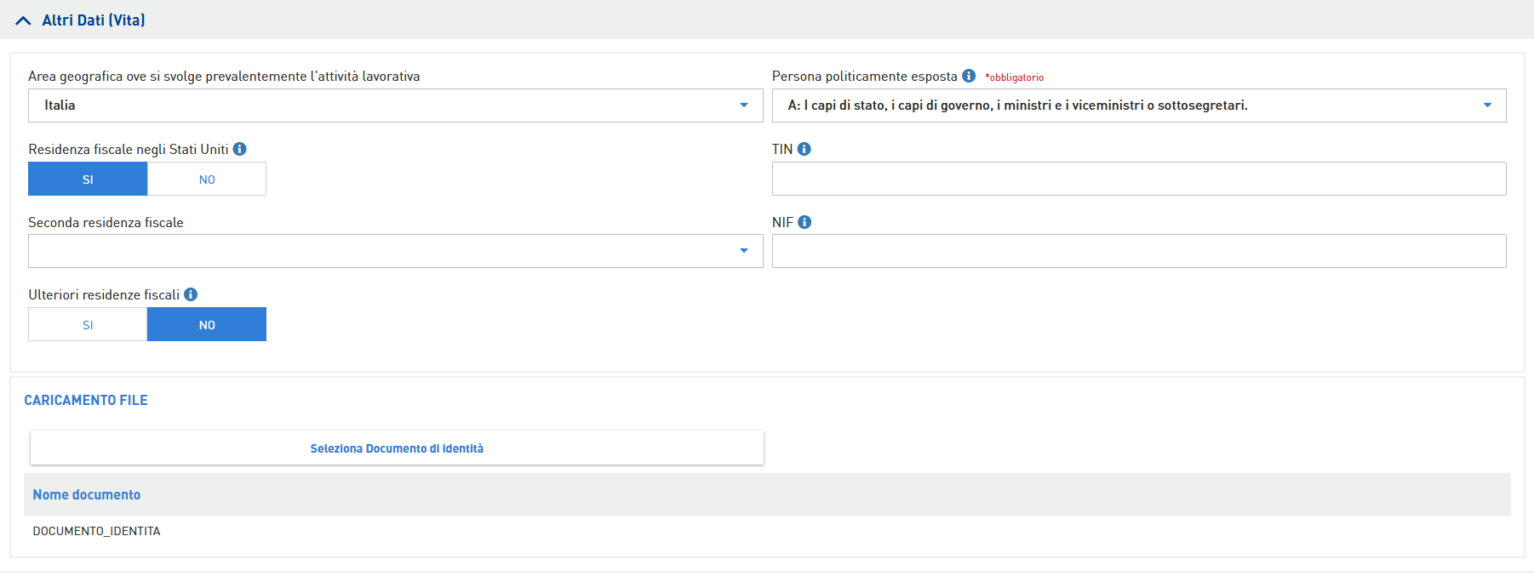

Persona politicamente esposta:
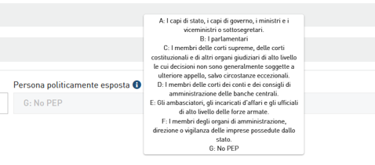
Residenza fiscale negli Stati Uniti:

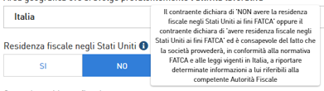

Se residenza fiscale negli stati uniti = SI viene richiesto il TIN.

TIN:

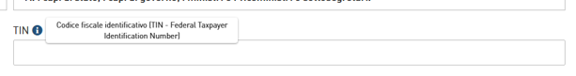

L’UPLOAD del documento di identità dovrà essere eliminato dall’Accordion ALTRI DATI VITA e dovrà essere mantenuto solo quello presente nell’Accordion ‘Documenti di Riconoscimento’. Per i dettagli vedere paragrafo specifico.

2.2 Accordion ALTRI DATI VITA – Persone Giuridiche

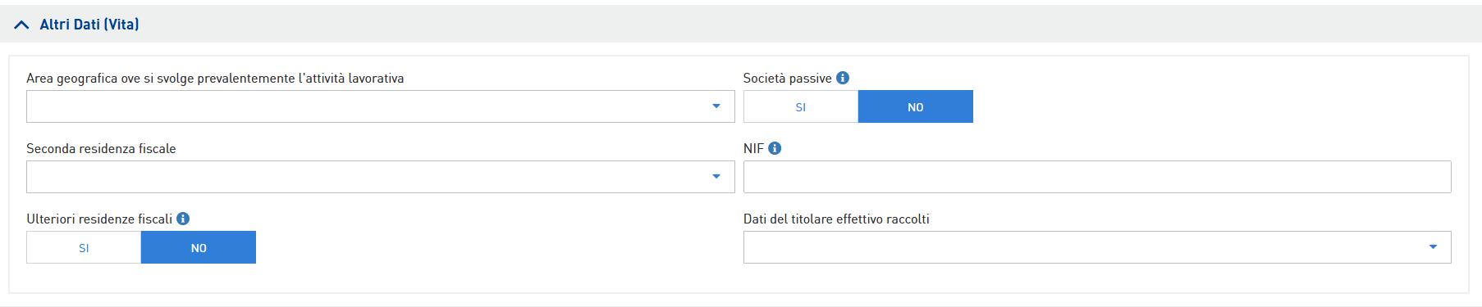

Società passive:
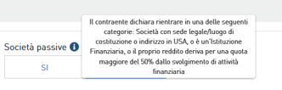
Dati del titolare effettivo raccolti:
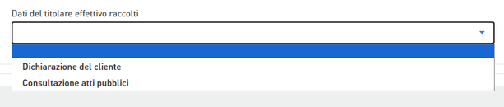

2.3 Accordion ALTRI DATI VITA – POE

Per il soggetto POE, sono presenti tutte le infomazioni delle persone fisiche e giuridiche:

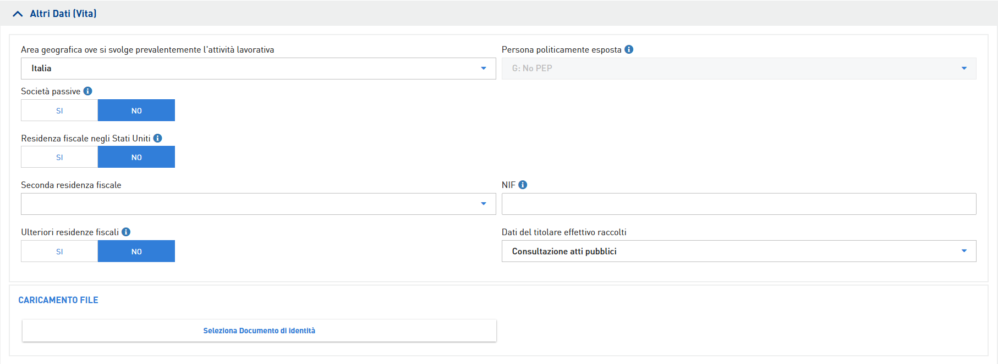
L’UPLOAD del documento di identità dovrà essere eliminato dall’Accordion ALTRI DATI VITA e dovrà essere mantenuto solo quello presente nell’Accordion ‘Documenti di Riconoscimento’. Per i dettagli vedere paragrafo specifico.

2.4 Accordion DATI ANTIRICICLAGGIO
Non sono previste modifiche lato Scheda Cliente/Anagrafe.

I Paesi in cui si intrattengono relazioni commerciali 1, 2, 3 sono salvate attualmente in Positiv ma anche in AU.

Anagrafe fornisce già queste informazioni nei servizi SGU2 e SGU8.

È necessario implementare il servizio di BSA VITA Soggetti Persone giuridiche per prelevare le suddette informazioni di Anagrafe (servizio SGU8) e non più da Positiv.

2.5 Accordion DOCUMENTI DI RICONOSCIMENTO
In fase di UPLOAD del documento di riconoscimento, oltre a salvare il documento in Portale Documentale, Scheda Cliente dovrà richiamare un servizio API di AIA per il salvataggio del documento PDF anche in AIA. Per maggiori dettagli vedere il paragrafo specifico ‘UPLOAD Documenti di identità’.

Anagrafe Unica
I dati richiesti nell’Accordion ALTRI DATI VITA, che sono attualmente salvati in Positiv, dovranno essere aggiunti al DB di AU.
Anagrafe dovrà memorizzare quanto selezionato in Scheda Cliente e dovrà implementare nuove API per restituire tali informazioni.
Di seguito la mappatura dei dati oggi presenti nell'Accordion ALTRI DATI VITA e che andremo ad aggiungere in AU:

Residenza fiscale --> è quella che in SchedaCliente ha la label indicata sotto e che contiene una Nazione

Altre residenze fiscali —> è quella che in SchedaCliente ha la seguente label, e vale SI o NO

Residenza Fiscale Usa —> è quella che in SchedaCliente ha la seguente label, e vale SI o NO
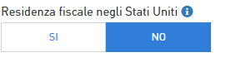

Area Geografica Lavoro --> è quella che in SchedaCliente ha la seguente label, e può valere: "ITALIA", "UNIONE EUROPEA (UE)", "AREA EXTRA UE"

Numero Identificativo Fiscale —> è una stringa che può contenere qualsiasi valore

Esiste ancora un ulteriore campo, che compare se metto RESIDENZA FISCALE NEGLI STATI UNITI=SI ed è il TIN, che anche lui può contenere un qualsiasi valore:

Persona politicamente esposta —> è quella che in SchedaCliente ha la seguente label, e può assumere i valori riportati nel menù a tendina (vedere paragrafo 2.1 Accordion ALTRI DATI VITA – Persone fisiche)
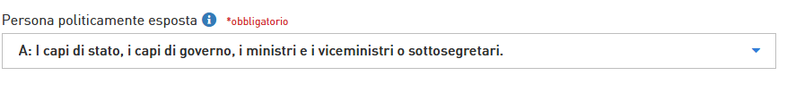Società passive —> è quella che in SchedaCliente ha la seguente label, e vale SI o NO



Dati del titolare effettivo raccolti —> è quella che in SchedaCliente ha la seguente label, e può assumere uno dei seguenti valori



I dati indicati sopra, scritti in grassetto ed evidenziati in giallo, sono quelli che verranno aggiunti sul DB di AU, e che verranno gestiti con nuove API dedicate.

Invece, i Paesi in cui si intrattengono relazioni commerciali 1, 2, 3, 4 e 5 sono già gestiti in AU e sono presenti nei servizi SGU2 e SGU8.

Per i Paesi in cui si intrattengono relazioni commerciali 1, 2, 3 (necessari al VITA) bisognerà implementare il servizio BSA VITA Soggetti per prelevare le suddette informazioni da Anagrafe (SGU8) e non più da Positiv.

3.1 Servizio API consultazione di Anagrafe (in aggiunta a SGU2)

In attesa da Anagrafe:
- Nome del servizio
- Una request di esempio
- Una response di esempio

3.2 Servizio API aggiornamento di Anagrafe (in aggiunta a SGU8)

In attesa da Anagrafe:
- Nome del servizio
- Una request di esempio
- Una response di esempio

Matteo Ciogli verificherà se è possibile recuperare le chiamate (request e response) dei servizi Positiv per PF/PG/POE.
Il VITA deve fornite delle anagrafiche per effettuare il test.
Attualmente lato Pass Portal, nella configurazione locale degli applicativi non abbiamo il puntamento corretto al servizio di Positiv, dunque non è possibile ricavare la request response dei servizi in questione.
Potreste cortesemente fornire il puntamento verso positiv (immagino sia un wsdl), in modo tale da configurare correttamente lo standalone del JBOSS locale che punti al positiv di system?

BSA VITA

I servizi POST /vita/soggettiFisici/v1.0 (BSA Vita) per le persone fisiche e POST /vita/soggettiGiuridici/v1.0 (BSA Vita) per le persone giuridiche, con il knominativo devono richiamare prima il servizio /anagrafe/soggetti/v1.0/ (SGU8), successivamente il nuovo servizio API di anagrafe per ricevere tutti i dati anagrafici, ed infine, dopo aver richiamato i 2 servizi di AU, deve richiamare il servizio al servizio AIA ‘Setandcheckparty’ con il k-nominativo ed il ruolo del soggetto passando i dati anagrafici ricevuti da AU;

Implementazioni previste sui 2 servizi BSA VITA:
- Aggiunta chiamata del nuovo servizio API di AU in coda alla chiamata del servizio SGU8;
- Gestione di nuovi campi da passare input al servizio di AIA (vedere New campo BSA VITA nel paragrafo ‘2 Tabella ‘ALTRI DATI VITA’);
- Le informazioni ‘Nazione Relazioni Commerciali1’, ‘Nazione Relazioni Commerciali2’ e ‘Nazione Relazioni Commerciali3’ devono essere recuperate dal servizio SGU8 e passate al servizio di AIA.

Considerando che i soggetti POE sono gestiti in AIA, il VITA deve verificare la gestione del POE nei servizi BSA VITA Soggetti.

AIA

AIA verrà richiamata dal BSA VITA Soggetti e riceverà dal BSA tutte le informazioni recuperate dalla SGU8 e dal nuovo servizio API di AIA.

Il servizio API di AIA dovrà essere implementato per l’aggiunta di 4 nuovi campi ed il salvataggio sul DB di AIA. I campi sono:

- Persona politicamente esposta (tipo PEP: A, B, C, D, etc)
- TIN
- Società passive
- Dati del titolare effettivo raccolti

AIA dovrà effettuare i controlli su tutti i dati restituiti da AU, compresa la verifica della presenza del documento PDF in AIA, e se è tutto OK, dovrà effettuare il salvataggio in AIA di tutte le informazioni restituite dalla nuova API di Anagrafe.

Per la verifica della presenza del documento PDF si prevede la creazione di un nuovo servizio di AIA.

VITES

Il F.E. VITES dovrà prevedere qualche modifica per la segnalazione dei messaggi di errore.

L’emissione e tutte le altre funzioni di post-vendita che sono impattate da anagrafe, dovranno prevedere questa nuova gestione.

In attesa di conferma mappatura funzioni impattate dall’attività (vedere ultima colonna):

prj | FEU | dettaglio | NOTE | NUOVA gestione dei dati AU- altri dati vita
strategico | FEU23 AIA | Versamento Per Reintegro | visto che non c'è più avc sulla feu23 , la videata prevede nacora la modifica del contarente? perchè attualmente la prevde essendoci AVC | ?
strategico | FEU28 AIA | Consultazione Polizze- Versamento TFR |  | NO
strategico | FEU41 AIA | Cambio coordinate bancarie |  | SI
strategico | FEU53 AIA | Versamento premio di produttività |  | NO
dismissione Positv | FEU13AIA | consultazione |  | NO
dismissione Positv | FEU22AIA | versamentoIntegrativo: {code: '_VAGG', description: 'Versamento Integrativo'}, |  | SI
dismissione Positv | FEU18TAIA | riscattoTotale: {code: '_RISTO', description: 'Riscatto Totale'}, non dispositiva |  | SI
dismissione Positv | FEU18PAIA | riscattoParziale: {code: '_RISPA', description: 'Riscatto Parziale'}, non dispostiva |  | SI
dismissione Positv | FEU60AIA | recesso: {code: '_ANREC', description: 'Recesso'}, |  | ?
dismissione Positv | FEU61AIA | preventivoRiscatto: {code: '_PRERS', description: 'Preventivo di Riscatto'}, |  | NO
dismissione Positv | FEU62AIA | preventivoRiduzione: {code: '_PRERD', description: 'Preventivo di Riduzione'}, |  | NO
dismissione Positv | FEU63AIA | preventivoRiattivazione: {code: '_PRERT', description: 'Preventivo di Riattivazione'}, |  | NO
dismissione Positv | FEU64AIA | preventivo: {code: '_PREVENTIVO', description: 'Preventivo'}, |  | NO
dismissione Positv | FEU50AIA | richiestaProspettoPerformance: {code: 'RICPR', description: 'Richiesta Prospetto Riepilogativo Performance'}, |  | NO
dismissione Positv | FEU50AIA | stampaProspettoPerformance: {code: 'RICPS', description: 'Stampa Prospetto Riepilogativo Performance'}, |  | NO
dismissione Positv | FEU65AIA | stampaTitoli: {code: '_STATI', description: 'Stampa titoli'}, |  | ?
dismissione Positv | FEU66AIA | switchRami: {code: '_SWITR', description: 'Switch Prodotti Multiramo'}, |  | NO
dismissione Positv | FEU67AIA | switchMonoRamo : { code: '_SWITC', description: 'Switch'}, |  | NO
dismissione Positv | FEU39AIA | creazioneRate : { code : '_CRATE', description : 'Creazione Rate' }, |  | NO
dismissione Positv | FEU44AIA | variazioneIntermediario : { code : 'VARCIA', description : 'Modifica Sub./Collab' }, |  | NO
dismissione Positv | FEU44AIA | variazioneCUC : { code : 'VARCOL', description : 'Modifica Codice Intermediario Allegato 4 (CUC)' }, |  | NO
dismissione Positv | FEU41AIA | stampaMandatiVita : { code : 'STAMAN', description : 'Stampa Mandati Vita'}, - stima per toglierlo dalla consultazione |  | ?
dismissione Positv | FEU35AIA | variazioneBeneficiario : { code : 'CAMBEN', description : 'Variazione Beneficiario' }, dispositiva |  | SI
dismissione Positv | FEU68AIA | riallocazioneUL : { code : 'RIALL', description : 'Switch Riallocazione UL FE' }, |  | NO
dismissione Positv | FEU34AIA | variazioneContraente: {code:'CAMCON', description : 'Cambio Contraente'} non dipositiva |  | si
dismissione Positv | FEU12EAIA | ADV Stand Alone Emissione |  | si
dismissione Positv | FEU12VAIA | ADV Stand Alone versamento |  | si
dismissione Positv | FEU12CAIA | ADV Stand Alone cambio contraente |  | si
dismissione Positv | FEU12BAIA | ADV Stand Alone cambio beneficiario |  | si
dismissione Positv | FEU12AAIA | ADV Stand Alone variazione anagrafica |  | si
dismissione Positv | FEU12RAIA | ADV Stand Alone riscatto |  | si
dismissione Positv | FEU12PAIA | ADV Stand Alone prestito |  | si
dismissione Positv | FEU12L1AIA | ADV Stand Alone liq. Ben uguale al contraente |  | si
dismissione Positv | FEU12S1AIA | ADV Stand Alone sin ben uguale aal contraente |  | si
dismissione Positv | FEU12L2AIA | ADV Stand Alone liq. Ben diverso da contraente |  | si
dismissione Positv | FEU12S2AIA | ADV Stand Alone sin ben diverso aal contraente |  | si

UPLOAD Documento di identità

Sulla Scheda Clienti verrà eliminato il pulsante di upload del documento dall’Accordion ‘Altri Dati’ e verrà mantenuto solo quello dell’Accordion ‘Documenti di riconoscimento’.

In fase di upload del documento dall’Accordion ‘Documenti di Riconoscimento’, il documento PDF dovrà essere salvato, oltre che in Documentale, anche in AIA.

Per le emissioni ed operazioni da Agenzia (VITES), dovrà essere attivato il controllo di verifica della presenza del documento PDF in AIA.

Per le emissioni ed operazioni da Direzione (AIA) dovrà essere mantenuta l’attuale gestione con il caricamento e la verifica del documento PDF in AIA.

In Anagrafe Web non è previsto alcun impatto (Allinea AIA è a disposizione della sola direzione).

Si prevede di iniziare una prima fase di test a fine settembre.

Impatti previsti per gestione documento PDF:
- La scheda clienti richiama il servizio di AIA per inviare il documento PDF. In approfondimento se scheda clienti è in grado di riconoscere se l’anagrafica è del VITA.
Dunque la soluzione possibile è:
Creare un servizio lato BE VITA che consulti AIA/VIS e verifichi se tale anagrafica ha almeno una polizza VITA

Questa informazione deve essere aggiunta nell'extension property del subject da passare al FE di Portal, in modo tale che Portal possa verificare se l'anagrafica in 'modifica' sia contraente di almeno una polizza VITA ed in caso affermativo, si effettui salvataggio in documentale ed AIA.
- Non sono previsti impatti sul servizio AIA di inserimento del documento perché già previsto. Nome servizio AIA: POST /vita/documenti/v1.0 (BSA Vita);
- VITES dovrà richiamare un nuovo servizio di AIA per la verifica del documento di riconoscimento (da confermare se nuova api oppure se si può implementare una già esistente).

Sono in approfondimento le verifiche per soluzioni alternative.

Chiamata di esempio POST /vita/documenti/v1.0 (BSA Vita):

curl -X POST
https://apigw-prep.grupporealemutua.it/gateway/vita/documenti/v1.0
-H "accept: application/json" -H "x-Gateway-APIKey: f493e8de-8305-48d9-90e0-207834b0645c" -H "Content-Type: application/json" -d
{
curl -X POST
https://apigw-prep.grupporealemutua.it/gateway/vita/documenti/v1.0
-H "accept: application/json" -H "x-Gateway-APIKey: f493e8de-8305-48d9-90e0-207834b0645c" -H "Content-Type: application/json" -d
{
"canaleBusiness": "YoloBroker",
"codiceCompagnia": "ITA",
"codiceAgenzia": "BSR",
"codiceSubagenzia": "BSR",
"codiceUtente": "tutelaPremioAnnuo",
"nomeFileDocumento": "carta_identita.pdf",
"tipologia": "PDF",
"contenutoDocumento": "JVBERi0xLjcKJcfsj6IKJSVJbnZvY2",
"codiceFiscale": "BLGMTT88H19F205E",
"annoRilascioDocumento": "2021",
"numeroDocumento": " CA71295IX",
"tipoDocumento": "01"
}

Recupero del Pregresso

Prevedere un’estrazione da AIA per il recupero del pregresso di questi dati.

Si ipotizzano le seguenti informazioni:
- Agenzia
- K-nominativo
- Codice fiscale/Partita iva
- Tutti i dati sezione altri dati
L’estrazione dovrà essere inviata ad Anagrafe che dovrà procedere all’inserimento del pregresso.

La gestione del recupero deve essere approfondita con incontro dedicato.

Test
È necessario prevedere la fase di test sull’emissione e sulle funzioni censite nel paragrafo ‘7 VITES’.

Pianificazione attività per inizio test a fine settembre:
- Analisi funzionale --> fine luglio;
- Sviluppo Anagrafe in SYS R2 --> metà settembre;
- Sviluppo AIA e BSA in SYS R2 --> metà settembre
- Sviluppo Scheda cliente (scheda cliente) in SYS R2 --> fine settembre

Diagramma di flusso

VITES
New API AIA verifica documento
BSA VITA Documenti
SCHEDA CLIENTE
KO
Salvataggio
DB AIA
OK
check
API AIA ‘Setandcheckparty’

NEW API ANAG
SGU8
BSA VITA SOGGETTI Persone fisiche/Persone giuridiche

